臺南市後壁區安溪國民小學105學年度第一學期
六 年級 家庭暴力防制教育 自編課程計畫
教材來源 |  | 自編 | 規劃者 |  | 六年級全體教師
教學節數 |  | 本學期共（ 3 ）節
學期目標/  學習目標 |  | 1.知道家庭暴力發生時的求援或因應方式。  2.學習面對家庭問題，並尋求資源解決。  3.認識家庭暴力對家庭內兒童、少年／女的傷害與影響。  4.了解父母間的暴力事件不是自己的錯。  5.了解預防性侵害的做法。  6.知道性侵害發生時，正確的應變及求助管道。  7.知道性侵害發生時，並非當事人的錯，應該勇於表達，拯救其他人。
能力指標 |  | 健康與體育  1-2-5 檢視兩性固有的印象及其對兩性發展的影響。  1-2-6 解釋個人與群體對性方面之行為，表現出不同的信念與價值觀。  5-2-2 判斷影響個人及他人安全的因素，並能進行改善。  6-2-2 了解家庭在增進個人發展與人際關係上的重要性。  6-2-4 學習有效的溝通技巧與理性的情緒表達，並認識壓力。  綜合活動  3-3-3熟悉各種社會資源及支援系統，並幫助自己及他人。
融入重大議題之能力指標 |  | 性別平等教育  2-3-6 關懷受到性別歧視或性侵害的同儕。  2-3-10分析各類問題與性別角色的關係。  3-3-3 破除家庭、學校與社會中的性別歧視及其造成的傷害。
週次 | 日期 | 能力指標（代號） |  | 單元名稱 |  | 節數 | 評量方式 | 備註
六 10/02-10/8 |  | 2-3-6 2-3-10 3-3-3  1-2-5 1-2-6 |  | 暴力防治．家暴、性侵STOP |  | 1 | 提問回答  口頭發表
七 10/9-10/15 |  | 2-3-6 2-3-10 3-3-3  5-2-2 6-2-2 6-2-4 |  | 暴力防治．家暴、性侵STOP |  | 1 | 提問回答  口頭發表
八 10/16-10/22 |  | 2-3-6 2-3-10 3-3-3  5-2-2 6-2-2 6-2-4 |  | 暴力防治．家暴、性侵STOP |  | 1 | 提問回答  口頭發表  學習單

暴力防治．家暴、性侵STOP！

壹、設計理念
現今家暴、性侵害事件層出不窮，暴力不只是肢體上的衝突，也包含精神上的傷害，而且暴力並不能真正的解決問題，甚至會使問題變得更複雜。有鑑於此，本教案藉由家庭問題讓學生體認其所造成的問題，並引導學生表現出對家庭受害者的關懷與協助，指導學生了解，對於家庭暴力與性侵害的處理，不該是沈默忍受，而是應該適時的伸出援手。
貳、主題架構圖

暴力防治‧家暴、性侵STOP

不再忍氣吞聲

抵制家暴GO GO GO

性侵害 say NO！

性侵害完全防治一起來

參、教學活動設計
主題  名稱 | 家暴防治 | 單元  名稱 | 家暴、性侵  STOP！ | 適用年級 | 六年級
 |  |  |  | 教學節數 | 三節
分段能力指標
健康與體育
1-2-5 檢視兩性固有的印象及其對兩性發展的影響。
1-2-6 解釋個人與群體對性方面之行為，表現出不同的信念與價值觀。
5-2-2 判斷影響個人及他人安全的因素，並能進行改善。
6-2-2 了解家庭在增進個人發展與人際關係上的重要性。
6-2-4 學習有效的溝通技巧與理性的情緒表達，並認識壓力。

綜合活動
3-3-3熟悉各種社會資源及支援系統，並幫助自己及他人。

性別平等教育
2-3-6 關懷受到性別歧視或性侵害的同儕。
2-3-10分析各類問題與性別角色的關係。
3-3-3 破除家庭、學校與社會中的性別歧視及其造成的傷害。

教學目標
1.知道家庭暴力發生時的求援或因應方式。
2.學習面對家庭問題，並尋求資源解決。
3.認識家庭暴力對家庭內兒童、少年／女的傷害與影響。
4.了解父母間的暴力事件不是自己的錯。
5.了解預防性侵害的做法。
6.知道性侵害發生時，正確的應變及求助管道。
7.知道性侵害發生時，並非當事人的錯，應該勇於表達，拯救其他人。

統整相關領域
健康與體育
綜合活動
性別平等教育

教學活動 | 教學  時間 | 指導  要點 | 教學  資源 | 評量  方式 | 重大  議題
【活動一】不再忍氣吞聲  (一)影片欣賞：教師播放「哪吒計畫－家庭暴力目睹少年影帶」(內政部家庭暴力及性侵害防治委員會 製作)，帶領全班仔細觀賞。  (二)家庭暴力問答：教師詢問學生是否聽過家庭暴力，並設計生活中的情境，例如：打人、家長罰不能吃飯等選項，請學生思考回答是否屬於家庭暴力，並說明家庭暴力對個人成長或生活可能有的影響。  ※家庭暴力指的是「家庭成員間實施身體或精神上不法侵害之行為」。家庭暴力一般泛指發生於家庭成員間的暴力虐待行為，包括配偶(含前配偶、同居人、男女朋友、同性伴侶)、親子、手足、姻親之間的身體、語言、精神及虐待、經濟控制及財務破壞。如果有受侵害的事實，可以向法院聲請「保護令」保護人身安全，也可以向各直轄市、縣(市)家庭暴力及性侵害防治中心請求協助。  ※一個家庭若有暴力事件，便會讓家庭的氣氛變得很差，也讓家庭裡的每個人受到傷害。  (三)遊戲操作：教師在黑板上寫下許多組電話號碼，學生舉手搶答是否知道是哪個單位的電話，例如：披薩店、警察局……，家庭防治專線的電話號碼，放在最後詢問學生是否知道，引入主題，答對最多者教師給予鼓勵。  (四)分享感受：教師說明一則家庭暴力的故事，詢問學生感受，並請其發表。教師強調如果身處在這樣的家庭中，通常在人格發展上會出現問題，很需要協助。  (五)綜合說明：教師鼓勵學生平時要多關心同學、朋友，當發現異樣時，要主動向信任的長輩求援，才能獲得適當的協助。  (六)重點歸納：知道家庭暴力發生時的求援方式。  ～第一節結束～  【活動二】抵制家暴 GO GO GO  (一)情境急轉彎：教師說明一則家暴情境故事。  小珍從小就在爸媽的呵護下長大，不料這幾年，因為爸爸經商失敗，使得家裡的經濟狀況陷入窘境，爸爸幾次的努力還是沒有結果，後來爸爸開始酗酒來紓解壓力，但喝完酒後，會對媽媽拳打腳踢，而且情況越來越嚴重。小珍每次看到這種情況都會害怕哭泣，情緒上也會恐懼、焦慮，擔心暴力再度發生，害怕失去父母，不敢表達憤怒的情緒……，也覺得很羞恥，認為只有我家有家庭暴力，覺得丟臉。  (二)情境探討：  1.教師說明，家庭暴力為兒童及少年帶來極大的壓力，長期目睹家庭暴力對兒童及少年的影響是多方面的，而兒童及少年也會因為年齡、性別、目睹暴力的經驗、對暴力的解釋與個人如何處理壓力的差異而有不同的反應。  2.教師提問，遇到這樣的家暴事件，小珍當時的反應如何？情緒方面又是如何？  (三)腦力激盪：教師請學生思考萬一不幸面臨這些情況，可以如何保護自己，請學生自由發表並記錄於黑板，教師依序澄清方法的可行性。  ※教師可強調，面對家庭暴力時，自己才是最重要的自救者。另外，暴力是沒有藉口的，任何人都不可以以暴力尋求解決。而且父母間的暴力事件不是自己的錯。  (四)綜合說明：教師說明人有免於恐懼、暴力陰影的權利，鼓勵學生若發現身邊周圍有遭受迫害的人，要勇於檢舉，救己助人。  (五)重點歸納：人有免於恐懼、暴力陰影的權利。不以暴力方式解決問題或處理暴力。  ～第二節結束～  【活動三】性侵害Say NO！  (一)身體的侵犯：請學生蒐集剪報資料，討論發生在兒童性侵害事件中，發生的地點、時段及加害人，分析責任歸屬，找出較危險的情境。  (二)臨危不亂：分別列舉上述若干的危險情境(如必須一個人走暗巷，剛好也有一陌生男人在後面時)，討論應變的方法、求助的管道。  (三)教師總結：說明性侵害的發生，並非是受害者的錯，而是加害者的責任，鼓勵學生建立正確的態度，勇敢面對，並建立正確的方式幫助受害者。  ※萬一遭遇不幸，有很多機構可以提供協助。例如：各縣市家庭暴力暨性侵害防治中心。  (四)關於約會強暴：教師補充說明如何避免約會強暴？  1.在待人接物上，要機敏警覺，不要使自己有利於歹徒行暴的機會。  2.在衣著態度上要合宜適當，不要吸引歹徒行暴。  3.有某些地點是強暴案件較常發生的地方，在危險時段 應盡量避免前往，也必須提高警覺。例如：自己或朋友家中、偏僻的場所或汽車旅館。  4.約會前，儘可能將約會對象、時間、地點及預訂回家時間告訴家人或朋友。  5.不喝來路不明的飲料或已開封的飲料，避免被對方下藥。  6.不要單獨前往對方住宿地點赴約。  7.如果察覺對方神色有異，如有性暗示或不雅動作時，應立即下定決心離開。  (五)重點歸納：對於性侵害有正確的應變方式，並能懂得預防。  【活動四】性侵害完全防治一起來  (一)編劇：教師挑選幾個不同地點(例如：在家中、公車、校園及公園)、性侵害的主要內容，編劇後讓班上同學思考今日談論的主題。  (二)分組探討：教師請學生分組探討在家中、公車、校園內及公園可能發生的危險情境，並補充說明當時的氣候、時間與相關資訊，讓學生可以參考並加以運用。  (三)海報製作：各組將探討的內容，選定主題，設計一張反性侵害的主題海報，並討論宣導方式(口頭、表演……)  (四)小組競賽：將各組的宣導海報展示在黑板上，並進行宣導，由全班票選最具說服力的海報及表演。  (五)經驗分享：教師請同學分享在整個製作過程中，自己對於性侵害的想法。教師說明每個人的身體自主權，沒有任何人可以在未經允許的情況下，對他人進行性侵害，鼓勵同學在面對情境時，勇敢說不，同時避免自己處在危險情境中。  (六)重點歸納：面對不同的情境，能做到最適當的方法，保護自己，免於性侵。  ～第三節結束～ | 20’  10’  5’  5’  10’  10’  10’  10’  10’  10’  5’  5’  10’ | 影片欣賞  家庭暴力問答  遊戲操作  分享感受  綜合說明  家暴情境討論  腦力激盪  歸納說明  蒐集剪報  危險情境討論  觀念釐清  引導討論  歸納說明  編劇討論  分組探討  海報製作  小組競賽  經驗分享  歸納說明 | 「哪吒計畫」VCD  性侵害剪報資料  海報、  麥克筆 | 觀察學生  口頭發表  態度評定  口頭發表  觀察學生  觀察學生  提問與發表  觀察學生  態度評定  思考與討論  觀察學生  態度評定  思考與討論  實作  觀察學生  口頭發表  態度評定 | 性別平等教育  2-3-10  3-3-3  性別平等教育  2-3-10  3-3-3  性別平等教育  2-3-10  3-3-3  性別平等教育  2-3-10  3-3-3  性別平等教育  2-3-6  2-3-10  3-3-3  性別平等教育  2-3-6  2-3-10  3-3-3


1
拒絕暴力，擁抱家
年 班 姓名：

一、心目中的家

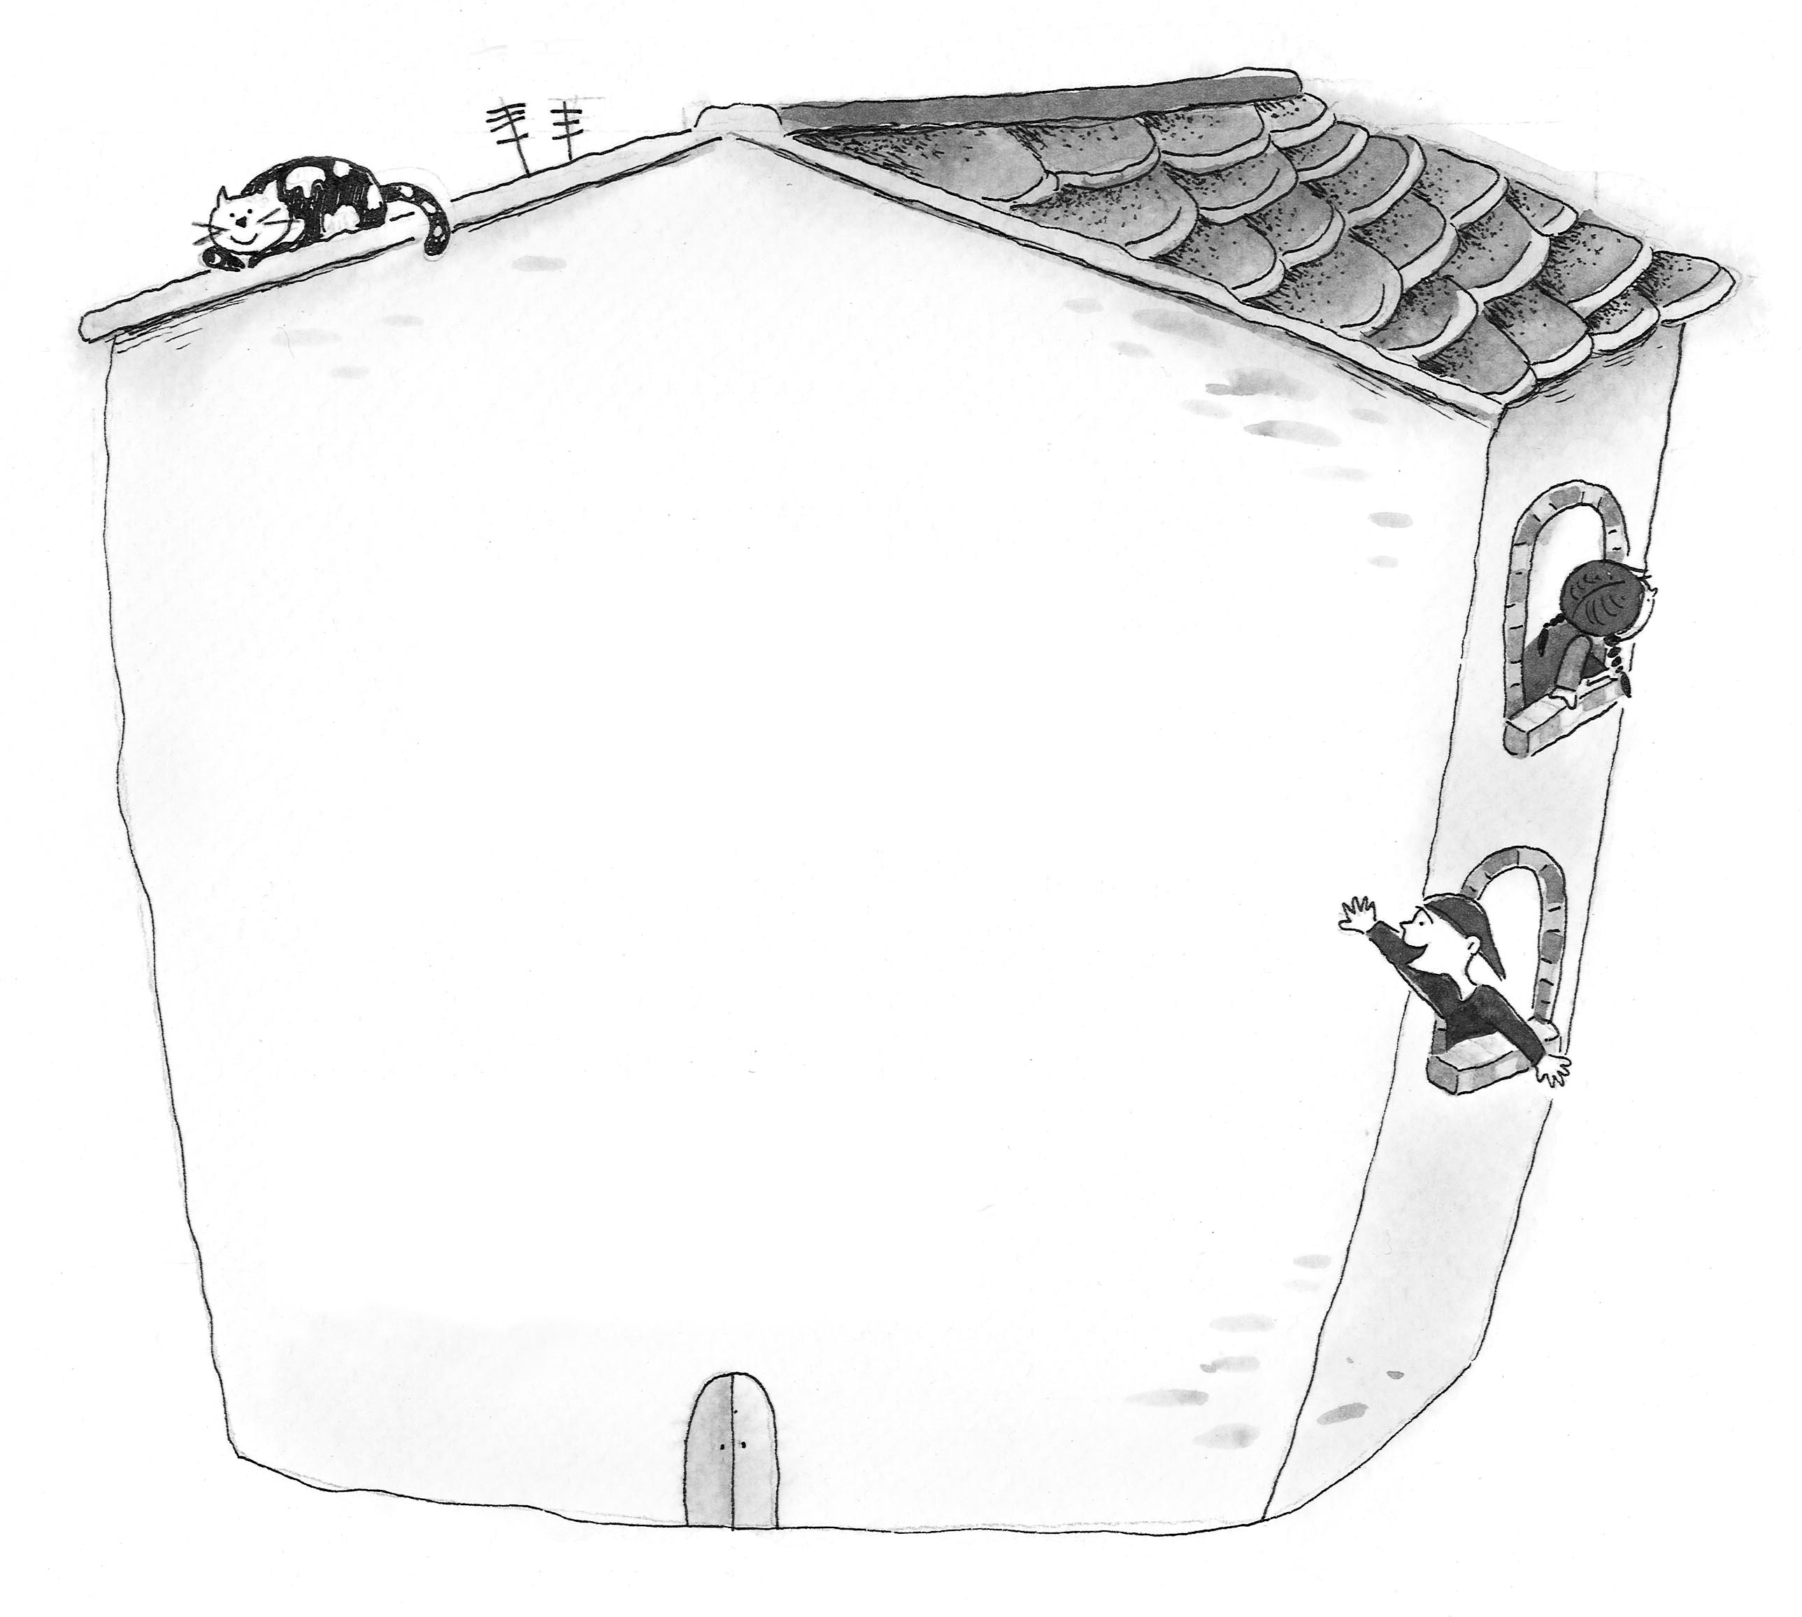
◎你心目中的家：
你心目中的家是什麼樣子呢？
你想像的樣子跟現在實際狀況一樣
嗎？請跟大家分享你心目中的家。

二、家暴影響大蒐秘
家中發生家暴事件，對於家庭暴力受害者的生活與情緒將會造成很大的影響。想想看，常見的情緒問題會有哪些？
□1.恐懼 □2.責備自己
□3.高興 □4.感到孤立和無助
□5.開心 □6.焦慮和憂鬱
□7.憤怒 □8.興奮
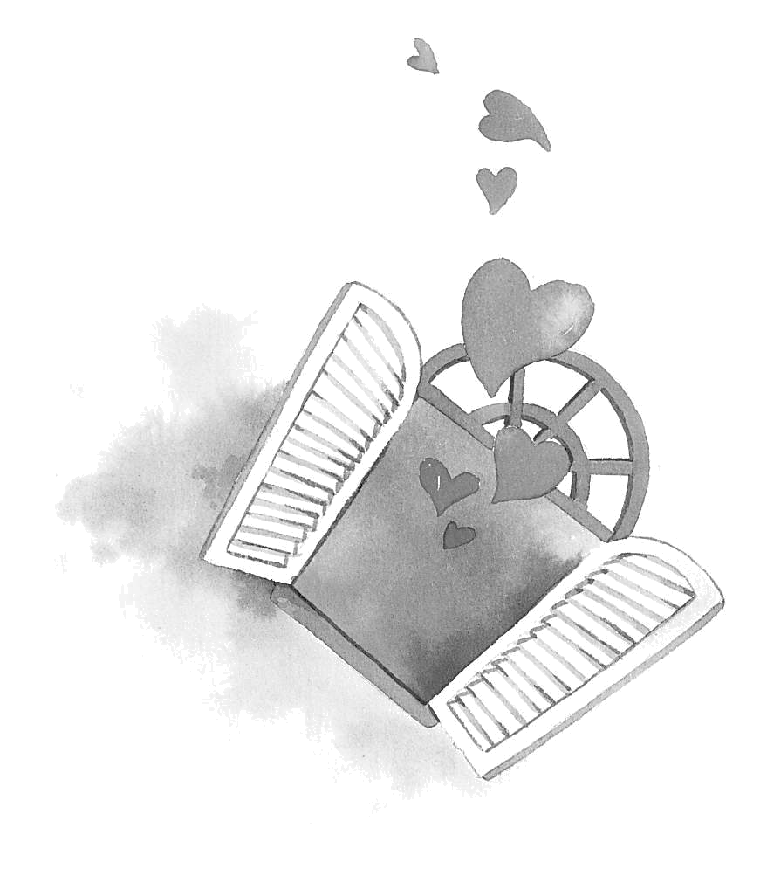
三、開一扇窗
誰都不想發生家暴，但如果不幸遭遇家暴時，該怎麼辦呢？
請寫下你的做法。
_________________________________________________________
_________________________________________________________
_________________________________________________________

2
拒絕暴力，擁抱家
年 班 姓名：

一、問題追追追
請根據這則故事，回答下列問題。
小華是班上的問題學生，除了上班不認真外，還很喜歡跟女同學們搭訕。
有一天，他跟班上男同學打賭「十天之內如果追到隔壁班的班長小茹，便會對他甘拜下風。」
為了這個賭注，小華開始先是尾隨小茹回家，之後，還刻意跟她親近。在沒有經過小茹的允許下，便強摸小茹的下巴、抱腰，讓小茹很不舒服，一狀告到老師那。
不過，小華沒有放棄，距離跟同學打賭的時間越來越逼近的情況下，有一天還強抱小茹，要小茹答應做他的女朋友，而且還上下其手，相信這樣硬來小茹會喜歡的……

- 想想看，小華的行為舉止適當嗎？為什麼？
______________________________________________________________
- 小華這樣強迫性的行為，希望贏得小茹的喜愛，算是構成「性侵害」嗎？
______________________________________________________________
- 兩性相處應該把握哪些原則呢？請寫下你的想法。
______________________________________________________________
二、危險辨辨辨
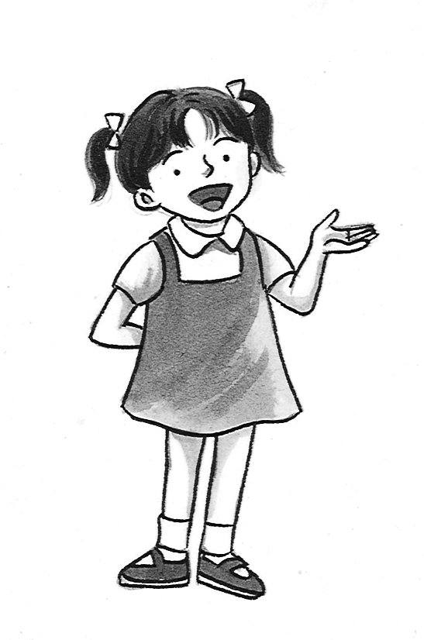
想一想，小珍描述的行為中，哪一項容易發生危險呢？請打。
□前天，回家路上有個伯伯向我問路，還要我坐上他的車帶他去。我聽到後，馬上跑離現場。
清楚表達( )的意思，並且確定對方接收到你傳達的訊息。
□為了尋求刺激，我今天選了一條偏僻的暗巷上學，這樣可以比較早到學校喔。
以( )安慰對方，提出替代方案，讓彼此都滿意。
小珍

